Side 1: Opstart & Sikkerhed

Kom godt i gang

Hvis du uheldigvis skyder bolde ind i maskinen, pause maskinen hurtigst muligt og tag bolden ud.
- Placering: Placer boldmaskinen centralt på en banehalvdel. Sørg for, at den står på et jævnt underlag.
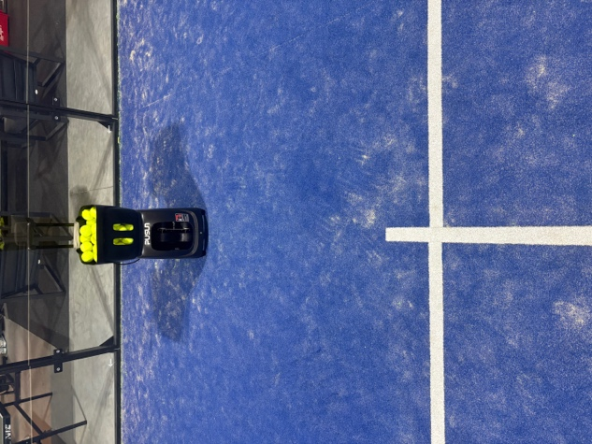

- Tænd maskinen: Find tænd/sluk-knappen på maskinens bagside. Sørg for, at stikket er sat korrekt i, og tænd på knappen. Det grønne lys indikerer, at maskinen er aktiv.
  - 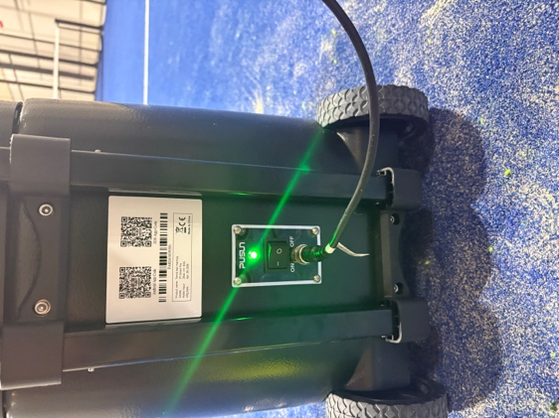
- Vigtig sikkerhed: Sørg for, at der aldrig står nogen foran maskinens udkast-åbning, når den tændes eller under drift.

Side 2: App-forbindelse

Styr maskinen fra din telefon
- Download App: Hent appen "PusunTennis" i din App Store.
  - 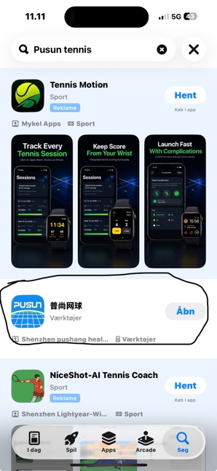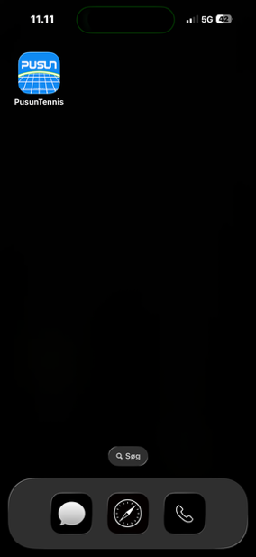
- Forbindelse: Åbn appen på din telefon. Tryk på "Scan Device". Maskinen vil være synlig som "PT-Smart Pro Series" med dit unikke serienummer.
  - 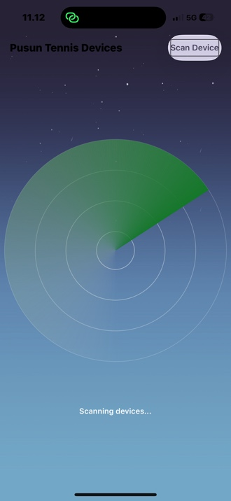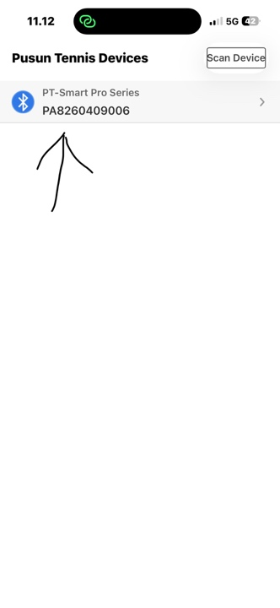

- Dashboard: Når du har valgt din enhed, åbner hovedmenuen, hvor du kan se maskinens batteristatus og starte træningen.

- Her kan du gå ned ad siden og finde Padel versionen.
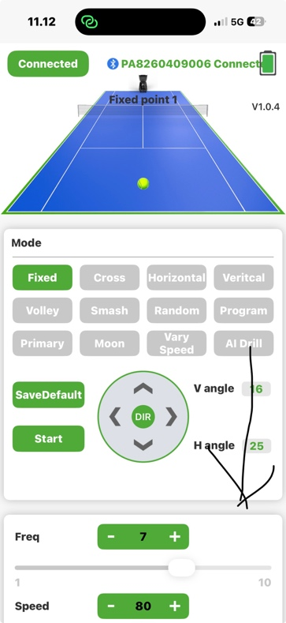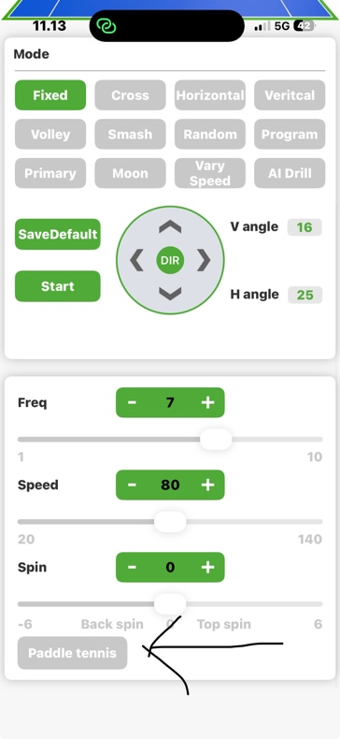
- Så kan du vælge frit mellem de forskellige øvelser.
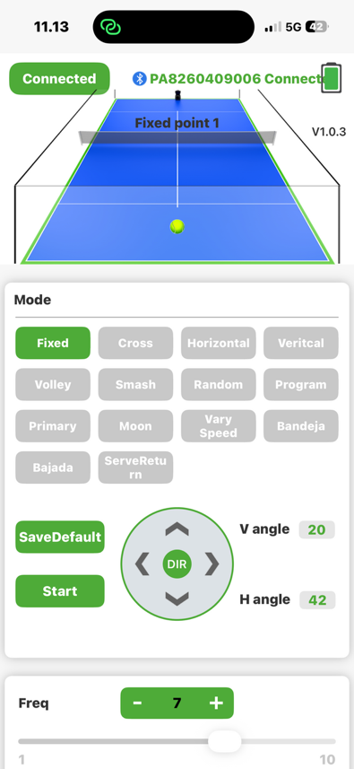

Side 3: Avanceret træning

Tilpas dit træningspas
- Vælg Mode: Vælg din ønskede træningsform (f.eks. "Fixed" for faste bolde eller "Bandeja").
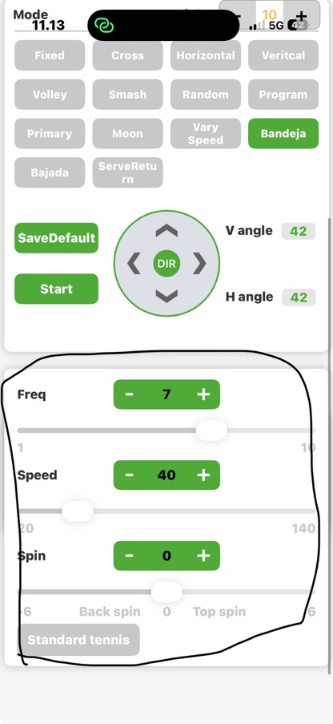
- Finjustering: Brug skydeknapperne til at styre "Freq" (frekvens), "Speed" (hastighed) og "Spin". Du kan også justere "Height" (højde) for at ændre boldens bane. Der kan trykket save default for at den gemmer justeringer til næste gang.
  - 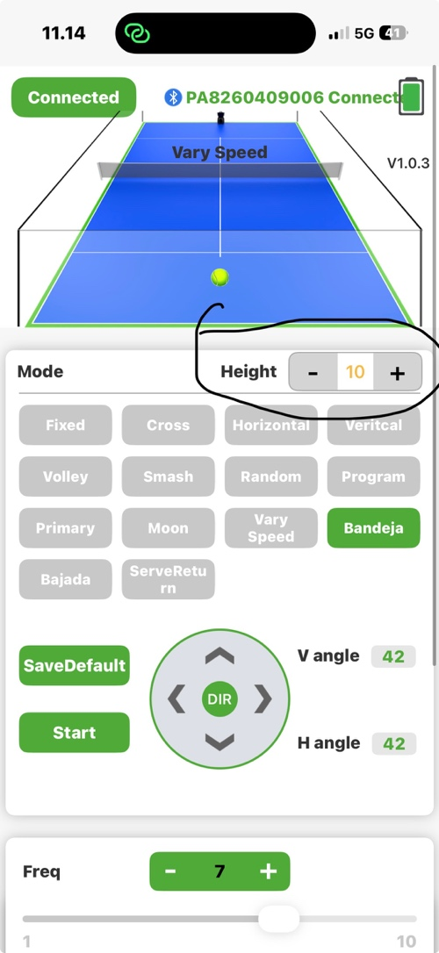

- Retning: Brug pilene omkring "DIR" for at styre, hvor på banen bolden skal lande (V angle / H angle).

- Custom træning

Jeg foretrækker at gå tilbage til tennis og vælge knappen Vary Speed hvor der kan vælges forskellige steder på banen og rækkefølge.

Bestem selv højde, Freq, speed, spin, og hvor langt til højre og til venstre de forskellige skud skal komme. (V, H angle)

Eksempel:

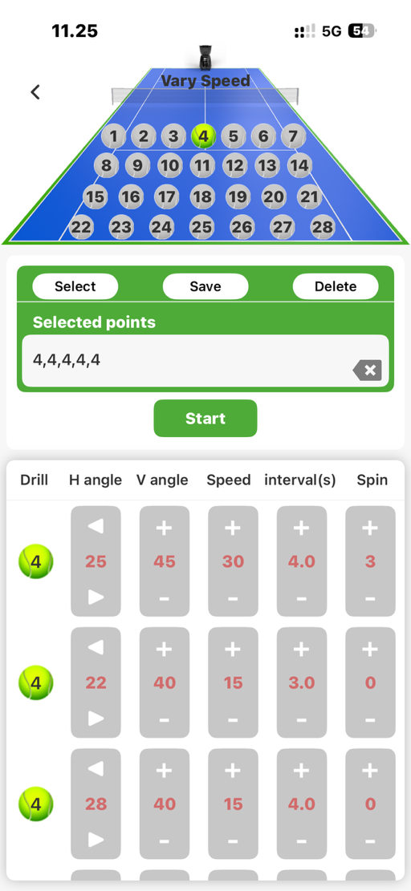
Vælg Vary speed under tennis, tryk på et tal 5 gange ( jeg valgte 4) og kopier så disse indstillinger:

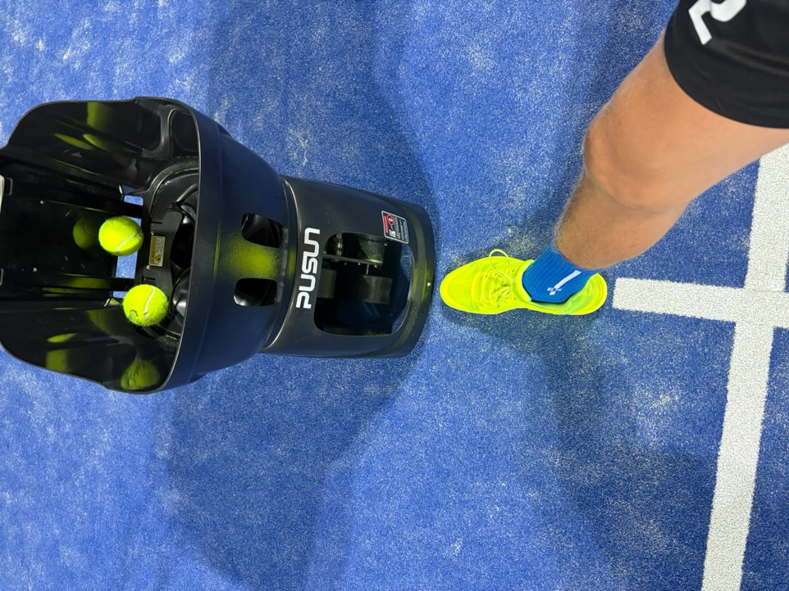
Boldmaskinen Har jeg valgt at

Sætte her

Hvis upræcis flyt frem eller tilbage

Eller ændre på hastighed

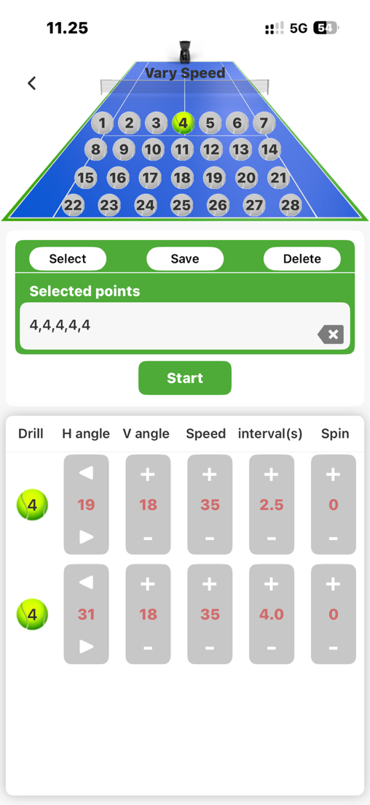

Side 4: Vedligeholdelse

Afslutning af lejemål
- Sikkerhed ved stop: Sluk altid maskinen helt ved hovedafbryderen, før du rækker hånden ind i udkastet for at fjerne bolde eller vedligeholde maskinen.
- Afleverings-tjekliste:
  - Boldmaskine
  - Fjernbetjening (hvis relevant)

